长虹路社区新时代文明实践站
邻里互助志愿服务活动情况登记表

活动时间 | 2024年1月12日  9:00-11:00 | 活动地点 | 岳纺篮球场
活动主题 | 开展免费义诊 为民服务志愿活动
参加活动人员 | 居民60余人
活动  情况  小结 | 2024年1月12日上午，长虹路社区新时代文明实践站组织开展免费义诊 为民服务志愿活动，为了普及广大居民的健康知识，提高居民健康水平和幸福感，医护志愿者在现场为居民提供测血压、量血糖基本检查，还进行内科、外科专业医生一对一会诊等服务，社区工作人员在现场耐心地安排引导，医护志愿者热情周到地服务，并根据每位老人的健康状况，给予了科学的建议。
活动图片 | 文字说明
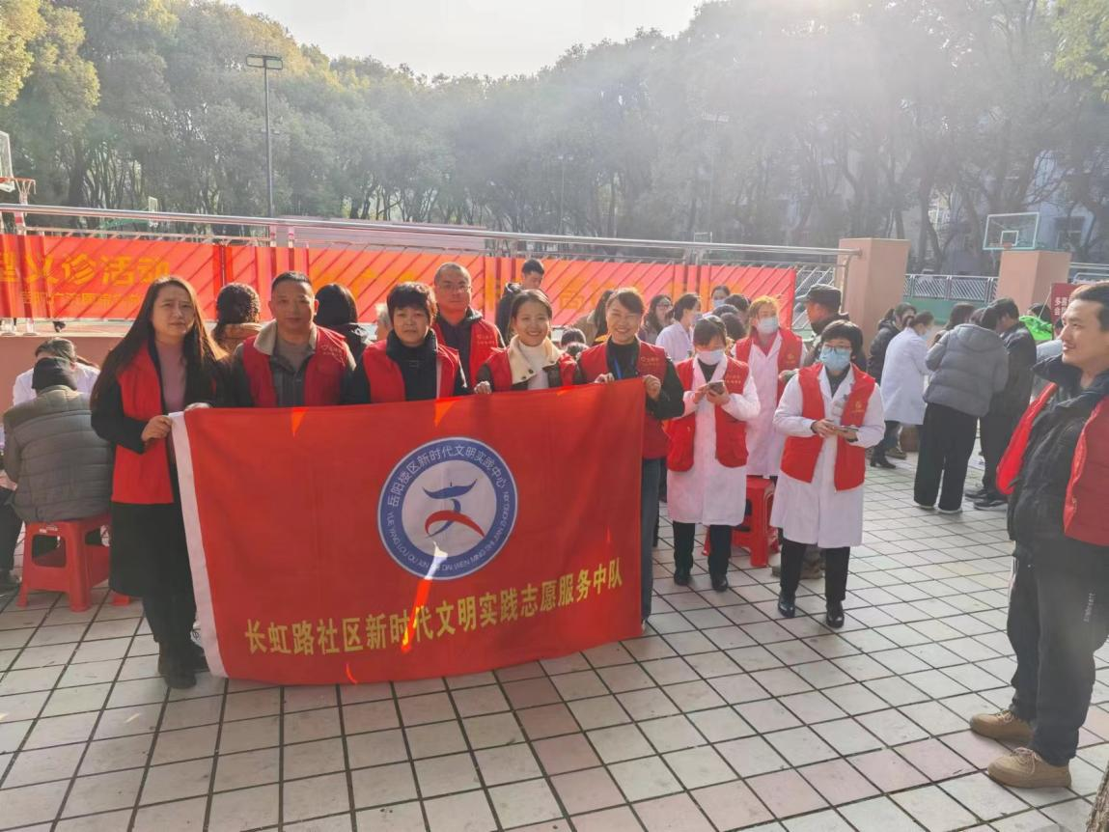 | 图为： 2024年1月12日长虹路社区新时代文明实践站在岳纺篮球场开展免费义诊 为民服务志愿活动
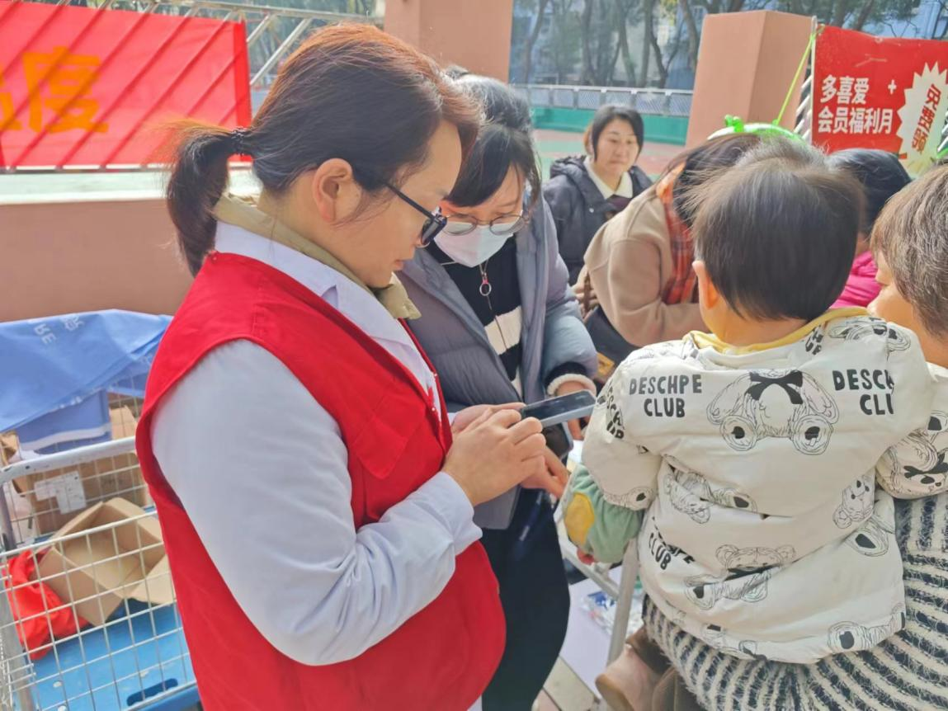 | 图为： 2024年1月12日长虹路社区新时代文明实践站在岳纺篮球场开展免费义诊 为民服务志愿活动

